**Bydgoszcz**

W Bydgoszczy znajdziecie dużo pięknych i ciekawych **rzeźb i pomników**.

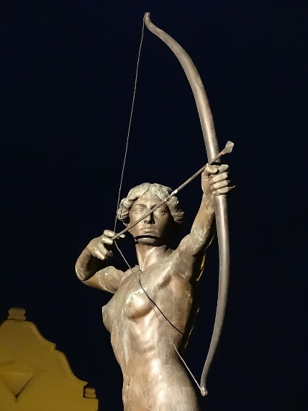 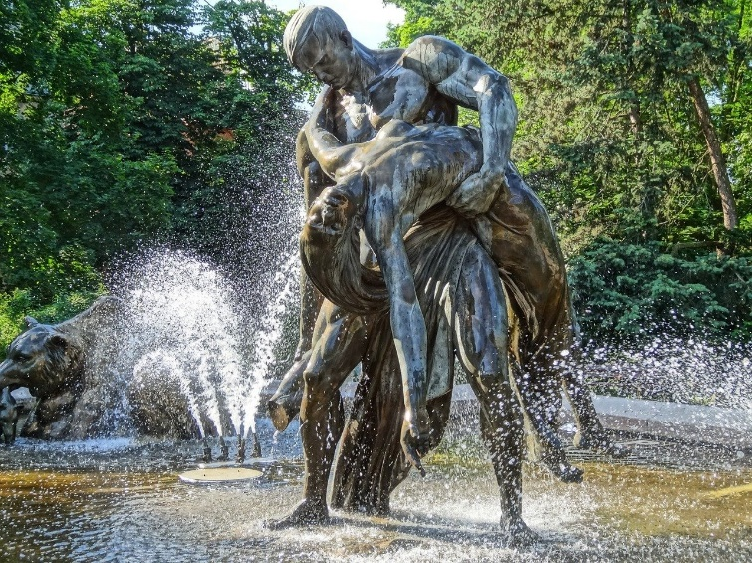

„Rzeźba Łuczniczki” Fontanna Ptop

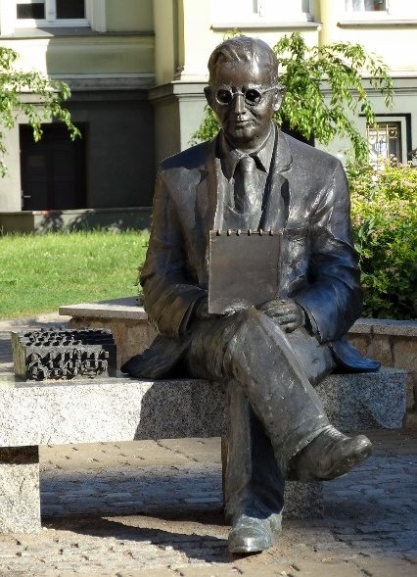 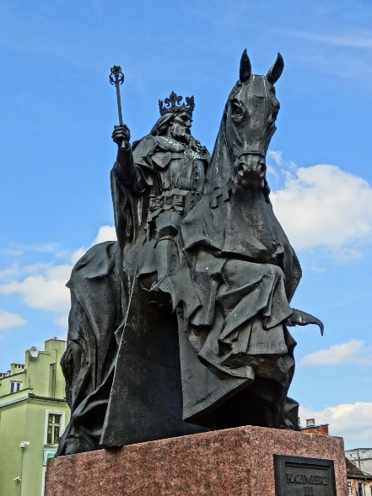 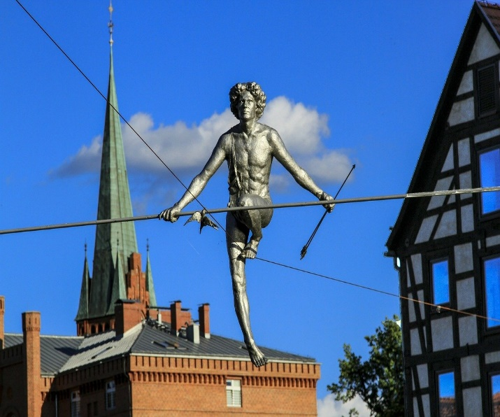

Marian Rejewski Król Kazimierz Wielki „Przechodzący przez rzekę”

**Ulica Długa**

– Najdłuższa ulica [miasta lokacyjnego Bydgoszczy](https://pl.wikipedia.org/wiki/Stare_Miasto_w_Bydgoszczy). Najważniejsza pod względem historycznym i funkcjonalnym ulica [Starego Miasta](https://pl.wikipedia.org/wiki/Stare_Miasto_w_Bydgoszczy).

-Spacerując ulicą Długą, wśród stylowych kamieniczek, głównie z końca XVIII i z początku XIX w., można poczuć klimat dawnej Bydgoszczy, choć niegdyś kupiecka arteria utraciła obecnie swoją pozycję handlowego centrum miasta.

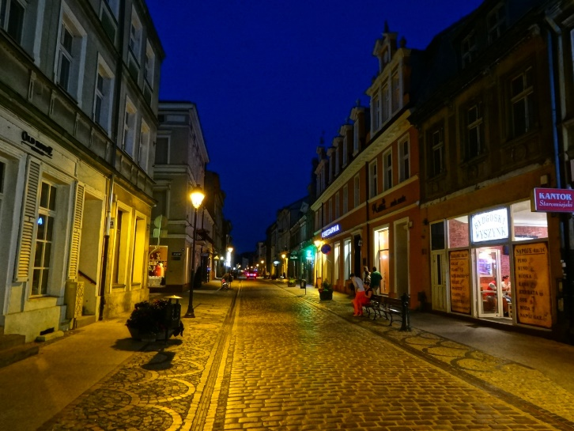 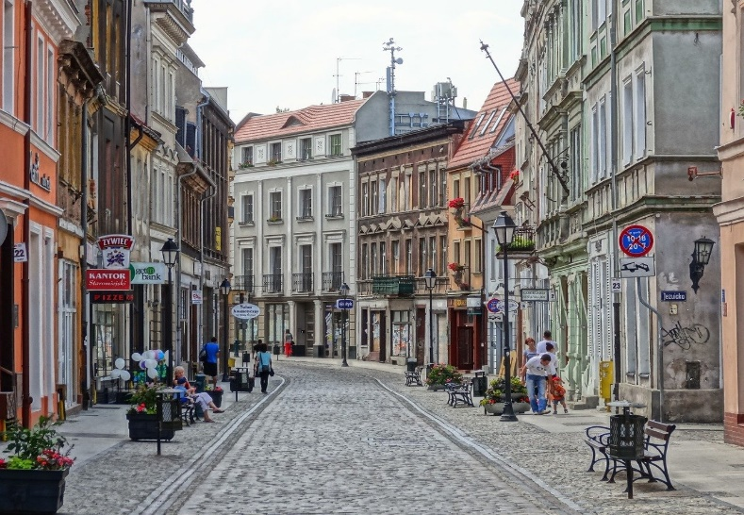

**Ulica Stary Port**

- Ulica na terenie [Starego Miasta](https://pl.wikipedia.org/wiki/Stare_Miasto_w_Bydgoszczy) w [Bydgoszczy](https://pl.wikipedia.org/wiki/Bydgoszcz), położona na nabrzeżu [Brdy](https://pl.wikipedia.org/wiki/Brda). Ulica powstała na śladzie dawnej drogi prowadzącej wzdłuż [Starego Portu w Bydgoszczy](https://pl.wikipedia.org/wiki/Stary_Port_w_Bydgoszczy). Droga ta istniała już w okresie staropolskim. Na nabrzeżu Brdy składowano towary i zbijano tratwy.

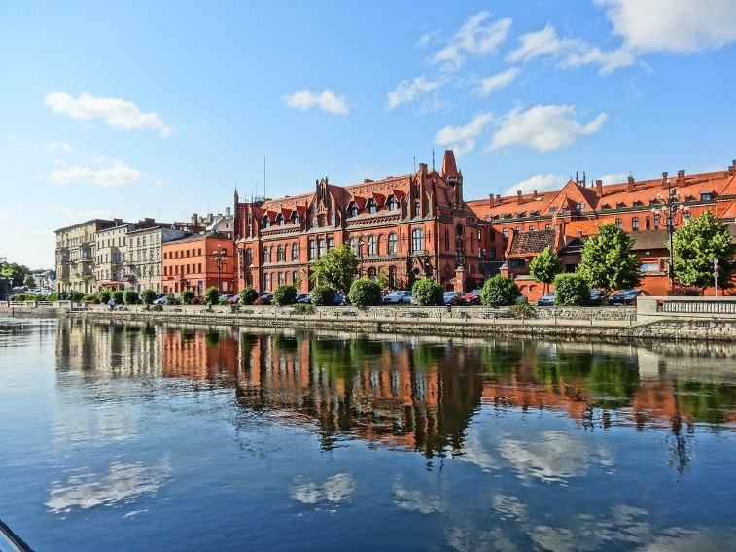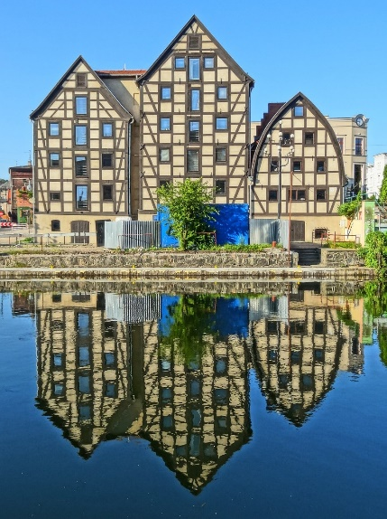

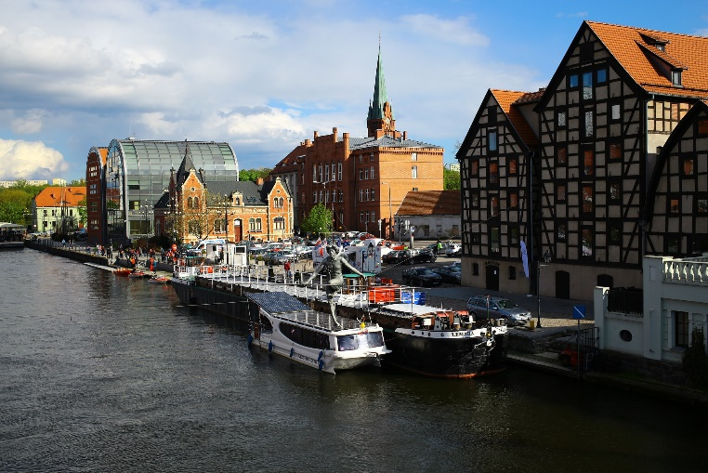

**Stare Miasto w Bydgoszczy**

– Najstarsza część [Bydgoszczy](https://pl.wikipedia.org/wiki/Bydgoszcz), wywodząca się z XIV-wiecznego miasta [lokacyjnego](https://pl.wikipedia.org/wiki/Lokacja_(historia)) wraz z najbliższym otoczeniem.

- Należy zaznaczyć, że Stare Miasto jest niewielkim elementem składowym dużej dzielnicy staromiejskiej Bydgoszczy, jaką jest [Śródmieście](https://pl.wikipedia.org/wiki/%C5%9Ar%C3%B3dmie%C5%9Bcie_(Bydgoszcz)). O ile Starówka w obrębie miasta lokacyjnego oferuje krajobraz nadrzeczny oraz historycznie rozplanowane ulice i place miejskie wraz z reliktami [gotyckimi](https://pl.wikipedia.org/wiki/Architektura_gotycka_w_Polsce) i [barokowymi](https://pl.wikipedia.org/wiki/Architektura_baroku), to [Śródmieście](https://pl.wikipedia.org/wiki/%C5%9Ar%C3%B3dmie%C5%9Bcie_(Bydgoszcz)) oferuje rozległą malowniczą zabudowę w stylach historyzujących ([eklektyzm](https://pl.wikipedia.org/wiki/Eklektyzm_(architektura)), [neorenesans](https://pl.wikipedia.org/wiki/Neorenesans), [neobarok](https://pl.wikipedia.org/wiki/Architektura_neobarokowa), [neogotyk](https://pl.wikipedia.org/wiki/Neogotyk), [historyzm malowniczy](https://pl.wikipedia.org/wiki/Historyzm_w_Niemczech), [secesję](https://pl.wikipedia.org/wiki/Architektura_secesji_w_Niemczech) i [modernizm](https://pl.wikipedia.org/wiki/Modernizm_(architektura))) wpisaną w zieleń parków.

